附件1：
焦作大学学生课程重修报名方法
- 登录教务系统，在焦作大学官网-公共信息-新版教务系统，或者点击链接http://jwxt.jzu.edu.cn/eams/login.action，账号为自己的学号，若遗忘密码请联系学院教学办进行重置。
- 点击“我的-重修报名”，选择当前学期，如本学期：2023-2024学年第2学期，再点击“切换学期”按钮，再点击“进入报名”按钮，见下图1：
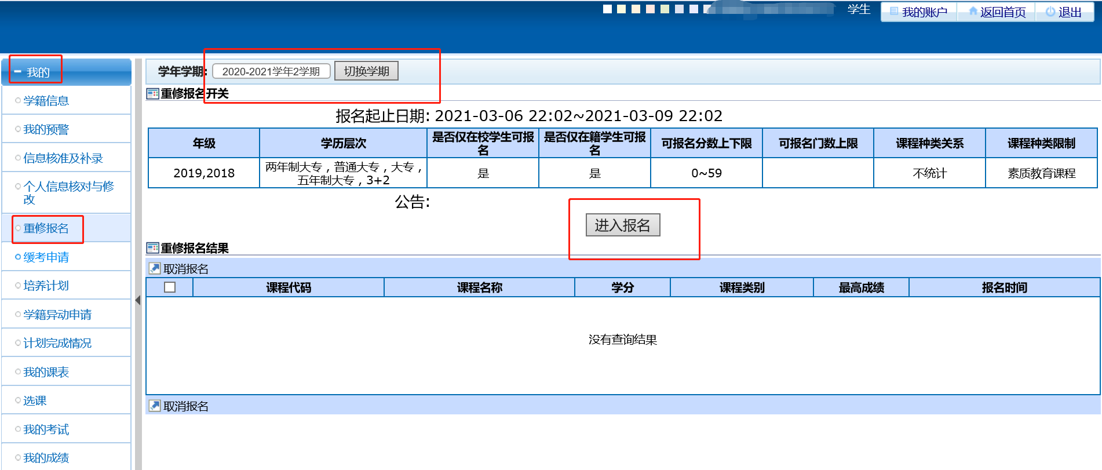
图1
- 勾选需要重修的课程，点击“申请重修”，即可报名成功。见下图2。特别注意：列表列出了所有学期不及格的课程，但是只能勾选符合重修条件的课程，且是报名所在学期进行开课（上课）的课程，否者不能安排重修，报名无效，只能等下次重修报名。若遇到重修的课程以后不再开设或人才培养方案变动较大的情况，可反映至院部教学办，由学院研究，针对这种情况制定个人重修方案，送教务处审核后执行。
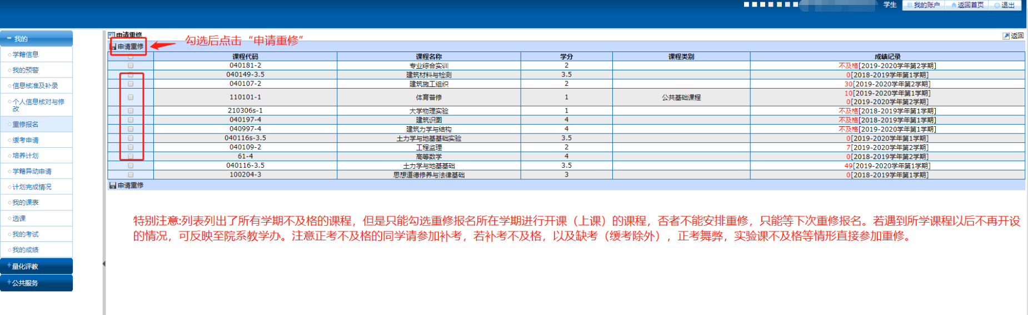
图2
- 查看报名结果，见下图3：
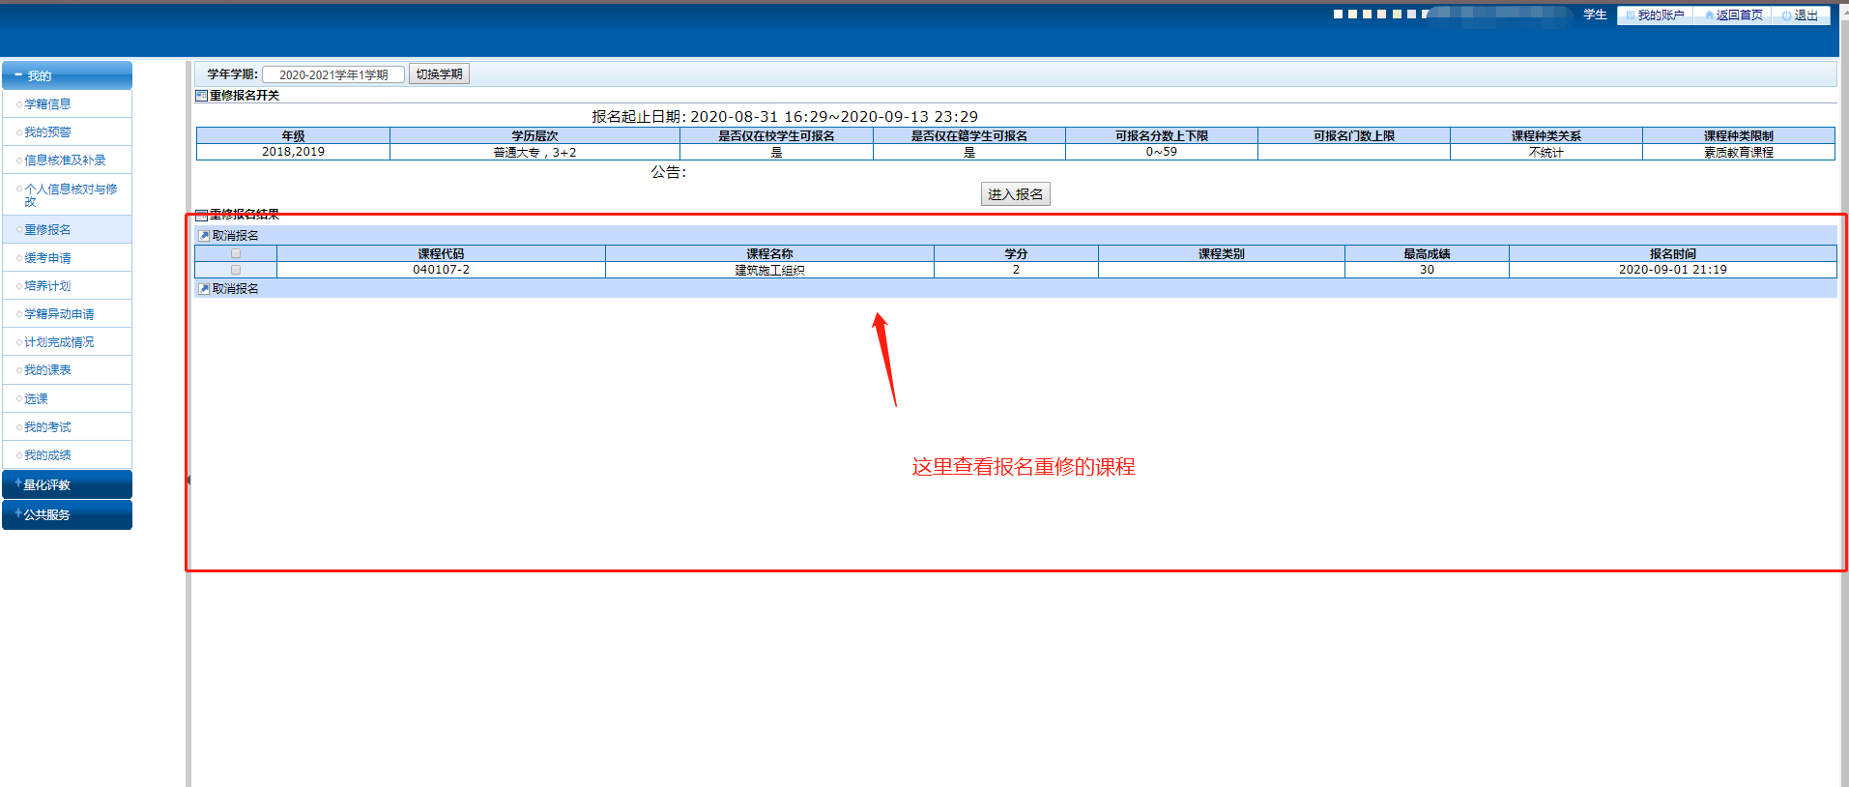
图3

附件二：
焦作大学学生重修开课操作方法
院部教学秘书进入教务系统，在“教务管理-教学任务-重修报名管理”里查看报名情况，筛选出符合重修条件的课程，再按照课程代码归类统计人数。以学生报名的课程代码新建教务任务，再在“上课名单”模块，把学生批量导入新建的任务中。
具体操作方法：
院部教学秘书进入教务系统，“教务管理-教学任务-院系填报”里，点击“新建”按钮，再根据“重修报名管理”查询出来的学生重修的课程代码新建一条教学任务（具体教学班信息无需维护，只需指定教师即可，名字的名字加“重修”字样），点击“提交”即可，然后在“上课名单”里找到新建的教学任务，批量（一行一个学号，可以把学号列复制到系统中的文本框中）添加学生即可。
注意：通过新建教学任务添加学生重修的方式需要在任务里的教学班的名字加“重修”字样。在上课名单给学生添加的课程的修读类别默认为“重修”，转专业的学生也是以重修的方式加入到上课名单，课程的修读类别默认是“正常”，无需专门修改。

处理重修学生课程时会遇到以下几个情况：
情况一：
学生重修报名管理里，学生报名重修的课程在本学期不开设，本次报名无效，在系统“重修报名管理”里删掉即可。
情况二：
学生报名重修的课程在本学期虽然开设，但课程代码与原课程代码不一致（人才培养方案课程变化较大，或是因为新旧系统编码规则问题导致），这种情况必须以原学期课程代码为基础在本学期新建一个教学任务，再将学生添加到新建的教学任务里。
情况三：
学生报名重修的课程以后不再开设，请找相近的课程替代（操作方法见特殊情况二），或者针对学生提出个人学习和考核方案，经院系领导签字盖章报教务处备案后执行。
情况四：
转专业的学生按照转入专业的学年课程，若存在转入前完全没有修过的课程，应该报院系教学秘书手动安排重修。转专业的学生第一次参加转入后未修过课程的期末考试，若不及格，可以参加补考考试，无需报名重修。

